**«Формирование графических навыков у детей**

**дошкольного возраста»**

 30 июня   учитель-логопед  Т.Мирнова провела  заседание клуба «Мамина школа» на тему: **«** Формирование графических навыков у детей

дошкольного возраста»

Татьяна Владимировна **рассказала о том, что уделяя должное внимание графическим упражнениям, играм, различным заданиям на развитие мелкой моторики мы развиваем речь ребенка, а также готовим к овладению навыком письма.** Педагог показала родителям такие приемы: штриховка, обведение, дорисовывание, рисование орнаментов и узоров, раскрашивание картинок. Дети с удовольствием выполняют предложенные задания. Родителям были даны советы и рекомендации по выполнению графических упражнений.

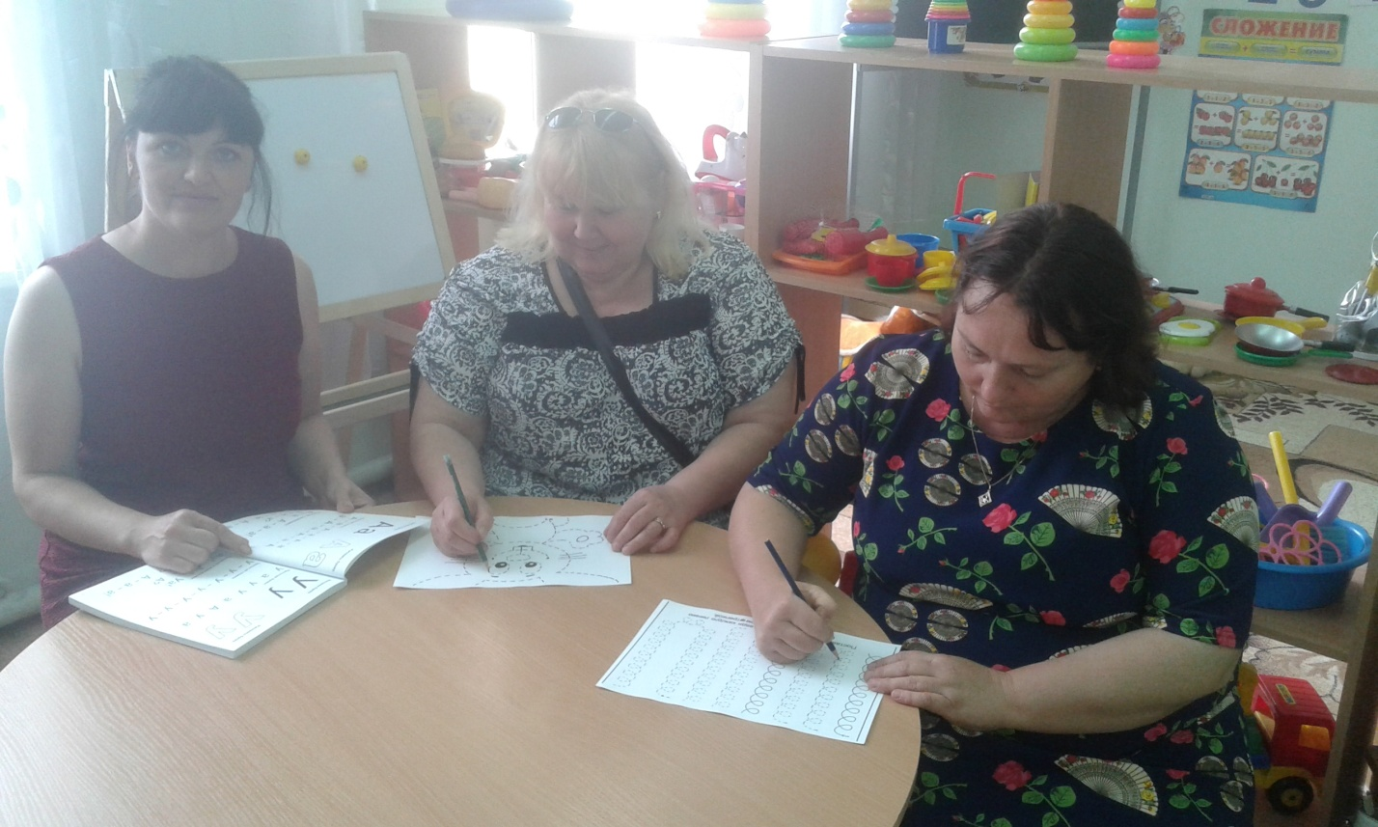

Заведующая дефектолог С.Наймушина